Лабораторная работа 2

Кондравтьев А.В. 1132210645

Содержание



# Цель работы

Настройка рабочего окружения для выполнения последующих лабораторных работ.

# Выполнение лабораторной работы

Параметры установки окончаний строк (рис. @fig:001).

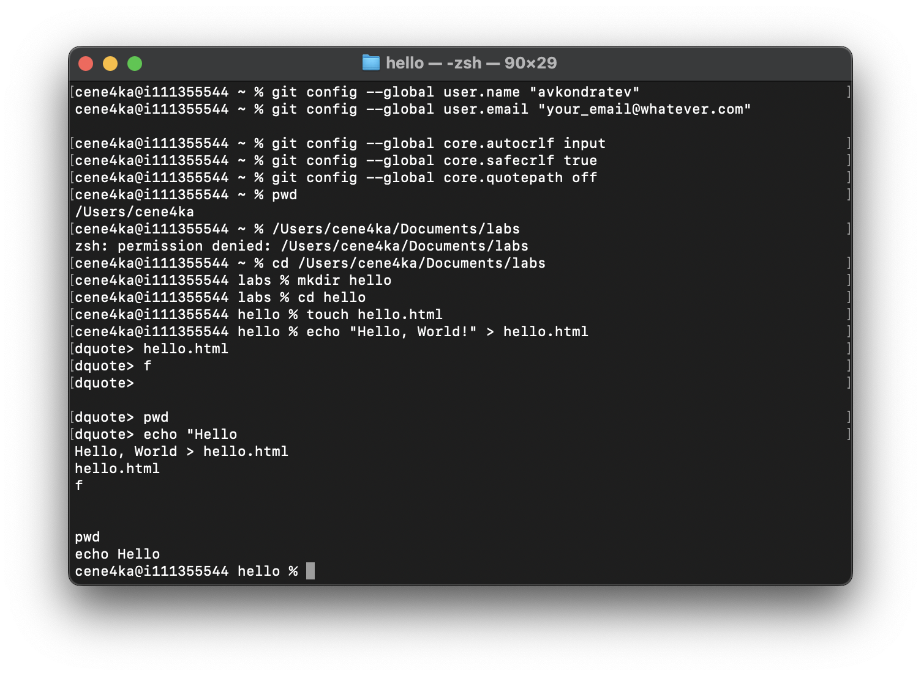

Параметры установки окончаний строк

Создание репозитория (рис. @fig:002).

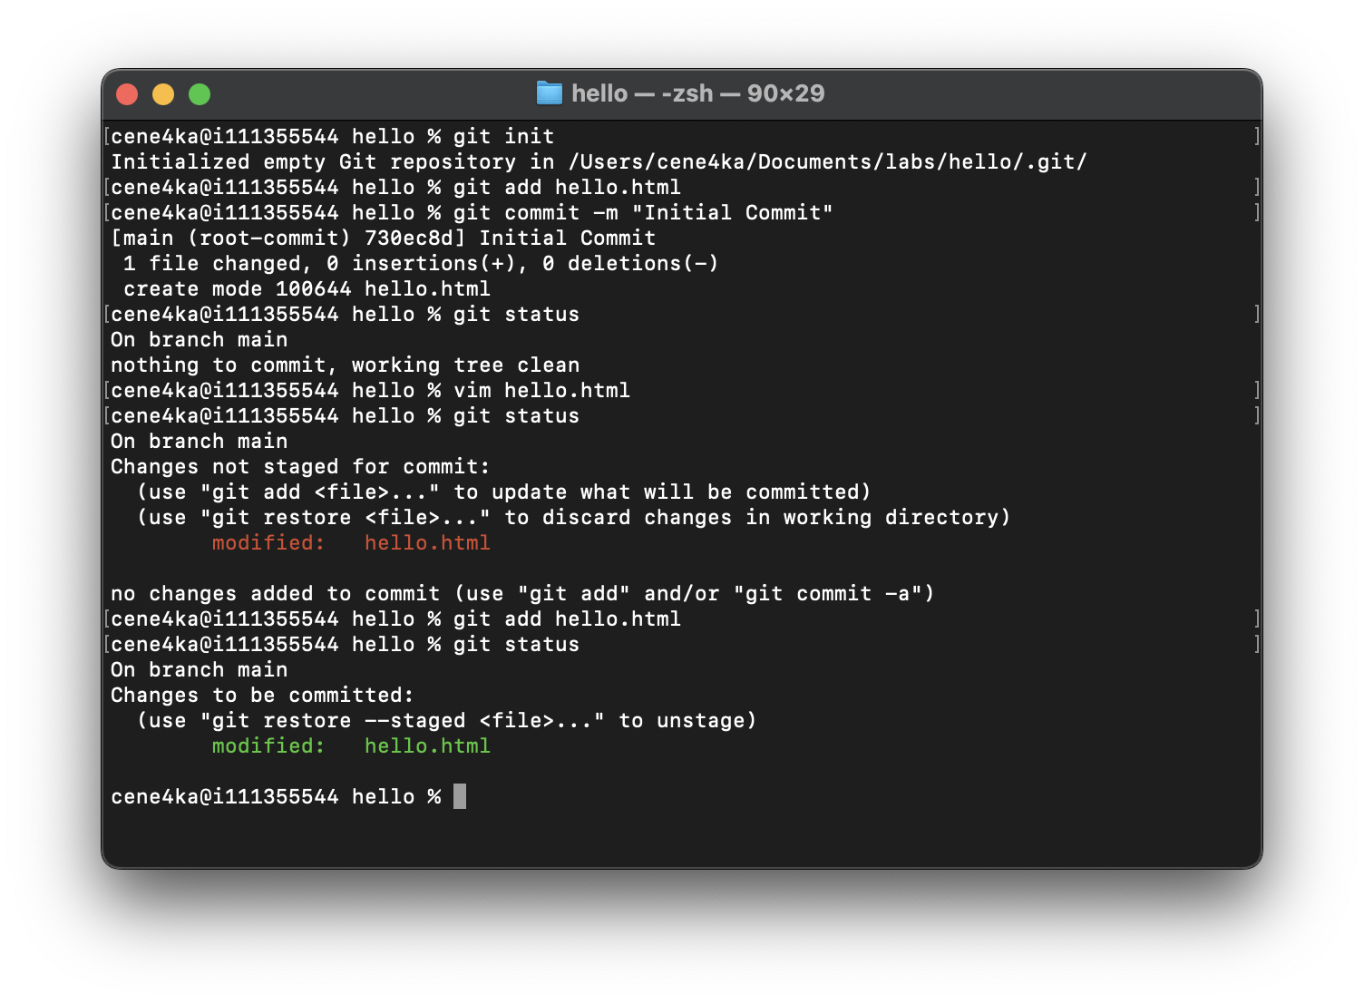

Создание репозитория

Добавьте стандартные теги страницы (рис. @fig:003).

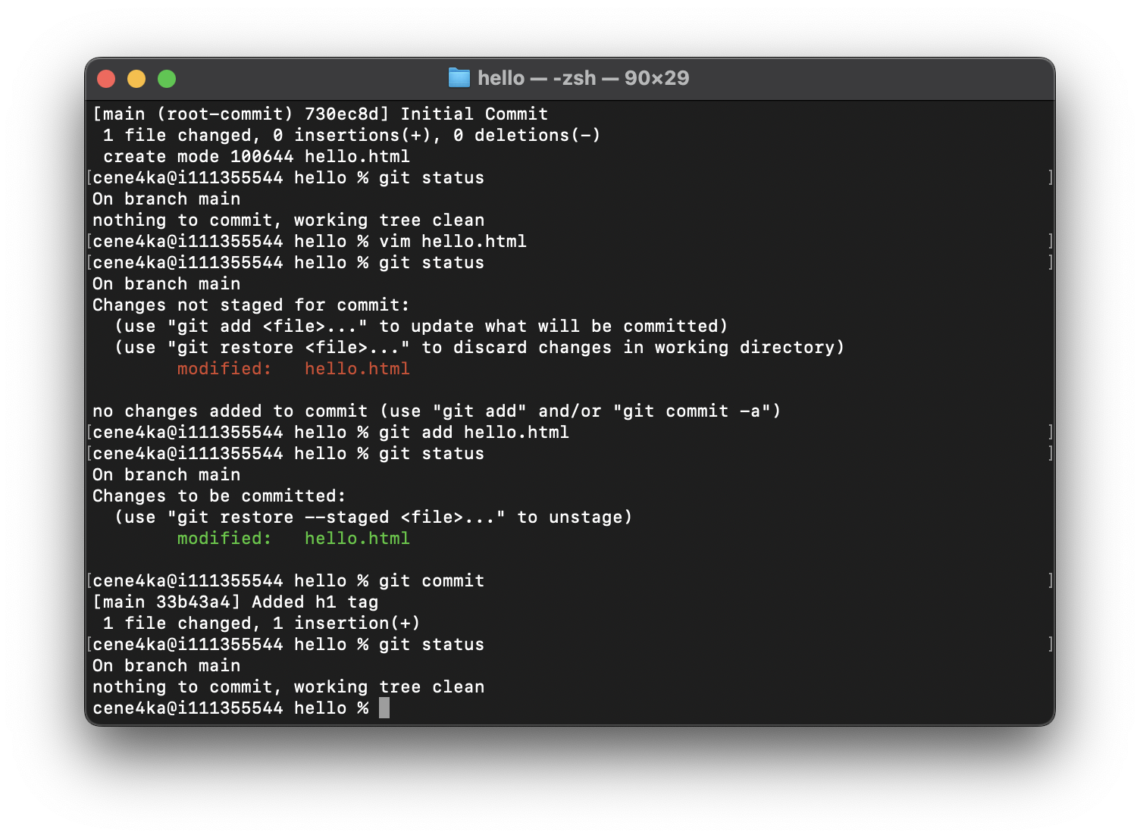

Добавьте стандартные теги страницы

Используя предоставленный Makefile, скачал для презентации и отчета, а затем размножил их в соответствии с необходимой структурой (рис. @fig:004).

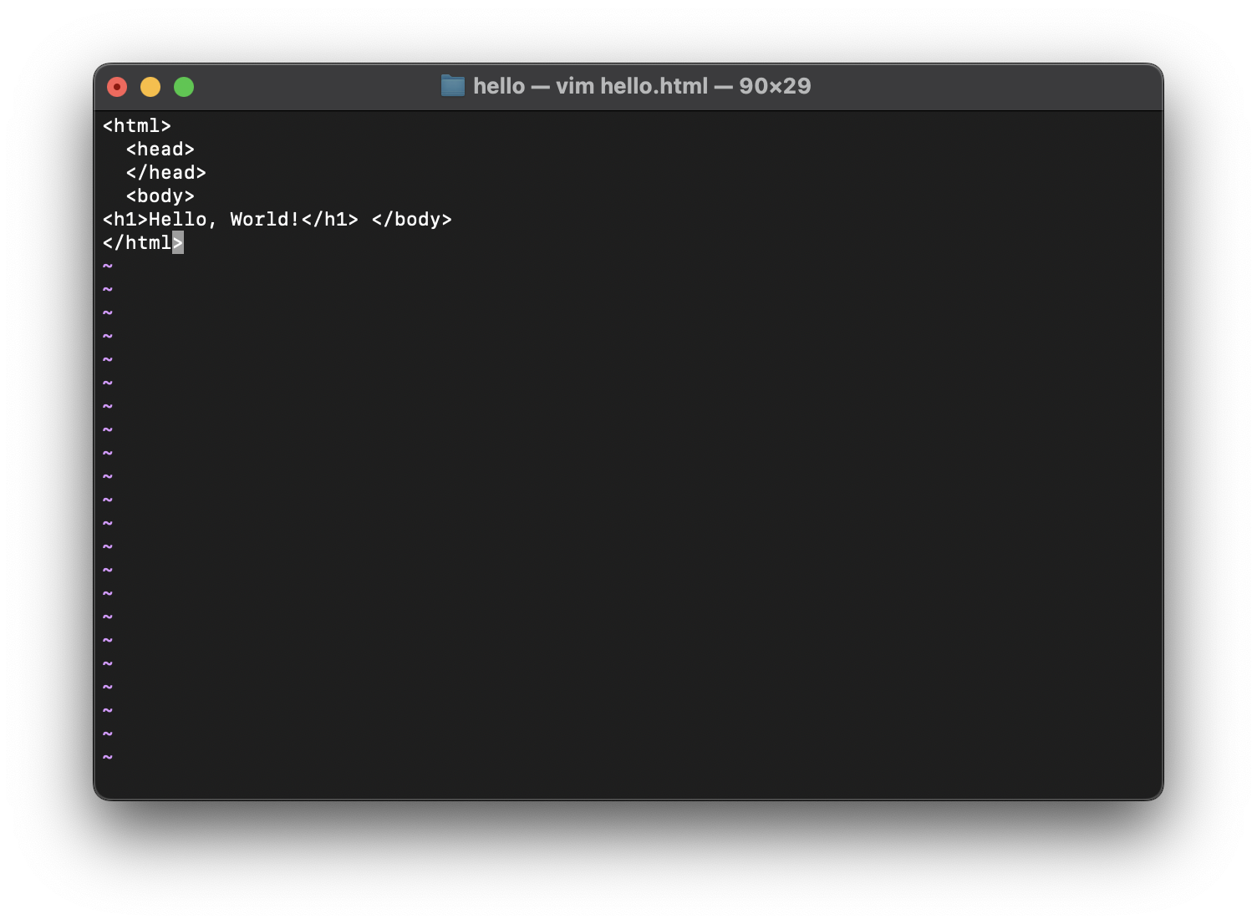

Создание нужной структуры директорий

Добавил папку labs (рис. @fig:005).

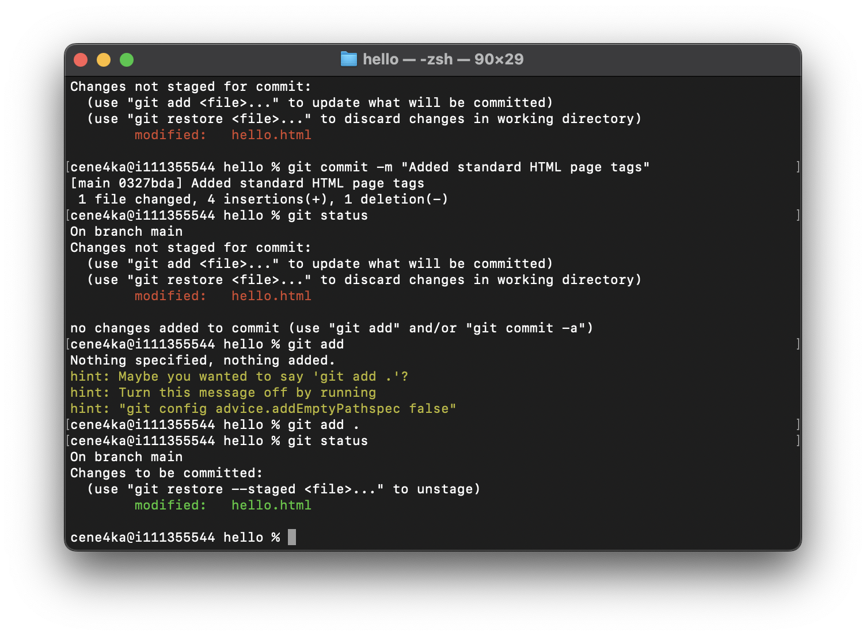

Измененные файлы

Вспомнил основные команды в git

# Выводы

Используя подготовленное окружение, можно выполнять дальнейшие лабораторные работы.